30.06.2011 Aktenvermerk über Telefongespräch mit Mietervereinigung und Frau Ulrike Lerch
Nach wie vor unterlässt Herr DI Dr. X bzw. Herr Y alle ausständigen wichtigen Reparaturarbeiten.

09.02.2012 Mail von Mietervereinigung Frau Dr. … an DI Dr. X (beiliegend)
Kein Wasser gesamte Leitungen und WC am 09.02.2012 sowie 5 Tage später durchgehend.

Auszug:

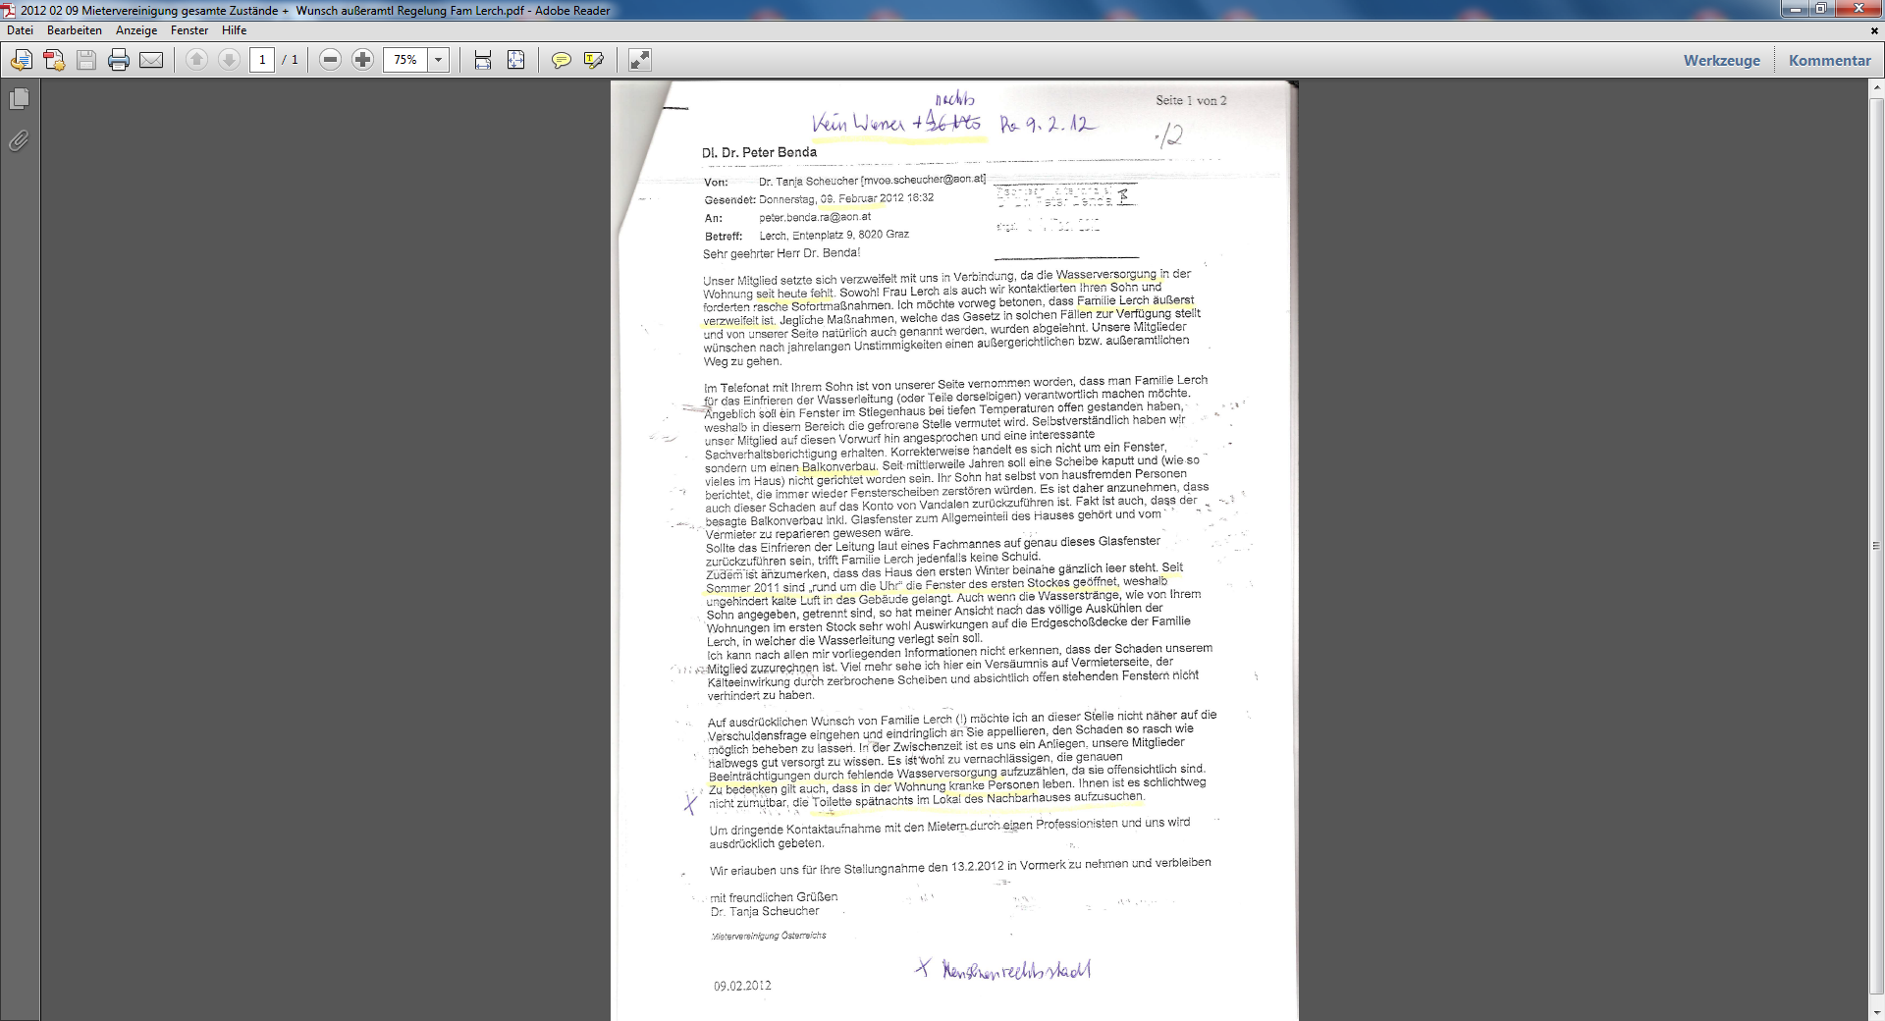

Dokumentation von Frau Dr. …, dass Herr DI Dr. X bisher JEDEN Wunsch der Familie Lerch zu einer außergerichtlichen bzw. außeramtlichen Einigung ABLEHNT!
Mitteilung an Dr. X, dass die Fam. Lerch SEHR verzweifelt ist!

Weiters:
Herr DI Dr. X gibt bei der Schlichtungsstelle bekannt, dass Familie Lerch für das Einfrieren des Wassers verantwortlich sei.

Hier ist ersichtlich, dass Frau Ulrike Lerch und Familie IMMER um eine konstruktive und gute Lösung in allem bemüht sind – Herr DI Dr. X lehnt bis dato leider jede außergerichtliche (Konflikt-) Lösung ab.

Auf der Website von Herrn DI Dr. X findet sich:

Aufruf: 01.04.2013, 01:00 Uhr
Mediation
Mediation ist ein außergerichtliches Verfahren zur Konfliktlösung, nicht nur in familienrechtlichen Angelegenheiten, sondern wird diese vorwiegend auch in Wirtschaftsangelegenheiten zur Konfliktlösung angewandt. Mediation ist ein zielgerichteter Prozess, im Laufe dessen die Partner eine verbindliche Regelung der strittigen Fragen aushandeln.

Mediation bedeutet: eine Alternative zum Streit vor Gericht.

16.02.2012 Brief Mietervereinigung Dr. … an Familie Lerch: 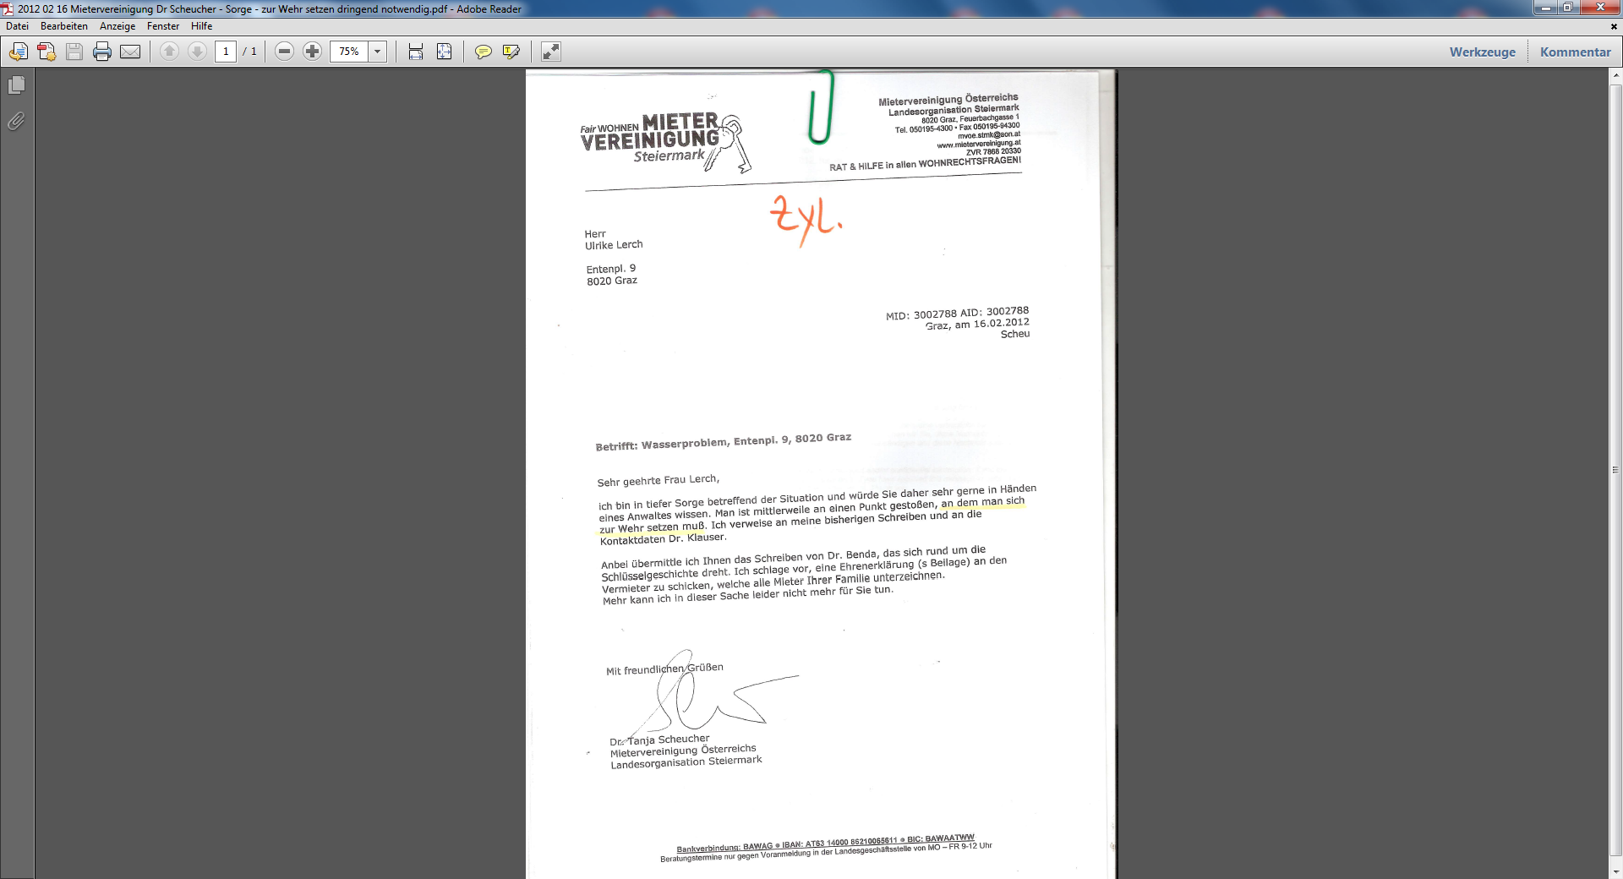

Anbei übermittle ich Ihnen ein Schreiben von Dr. X, dass sich rund um die ….

Die MieterInnen beziehen allesamt eine Pension mit Ausgleichszulage und können sich keinen Anwalt leisten!

10.05.2012 Telefonat mit Frau Kokol (RAK) über bestehende Situation mit RA Dr. X sowie Brief an Rechtsanwaltskammer Situationsmeldung (beiliegend)

2012 08 31 Schreiben von Dr X an Schlichtungsstelle (beiliegend)
Reparaturen seien nicht notwendig.
Dr. X gibt an, im Jahr 2008 habe die Familie Lerch das Zylinderschloss gewechselt.

02.09.2012 Mit Hilfe von Frau Stadträtin Elke Kahr Veröffentlichung der Problematik im „der Grazer“ (beiliegend)

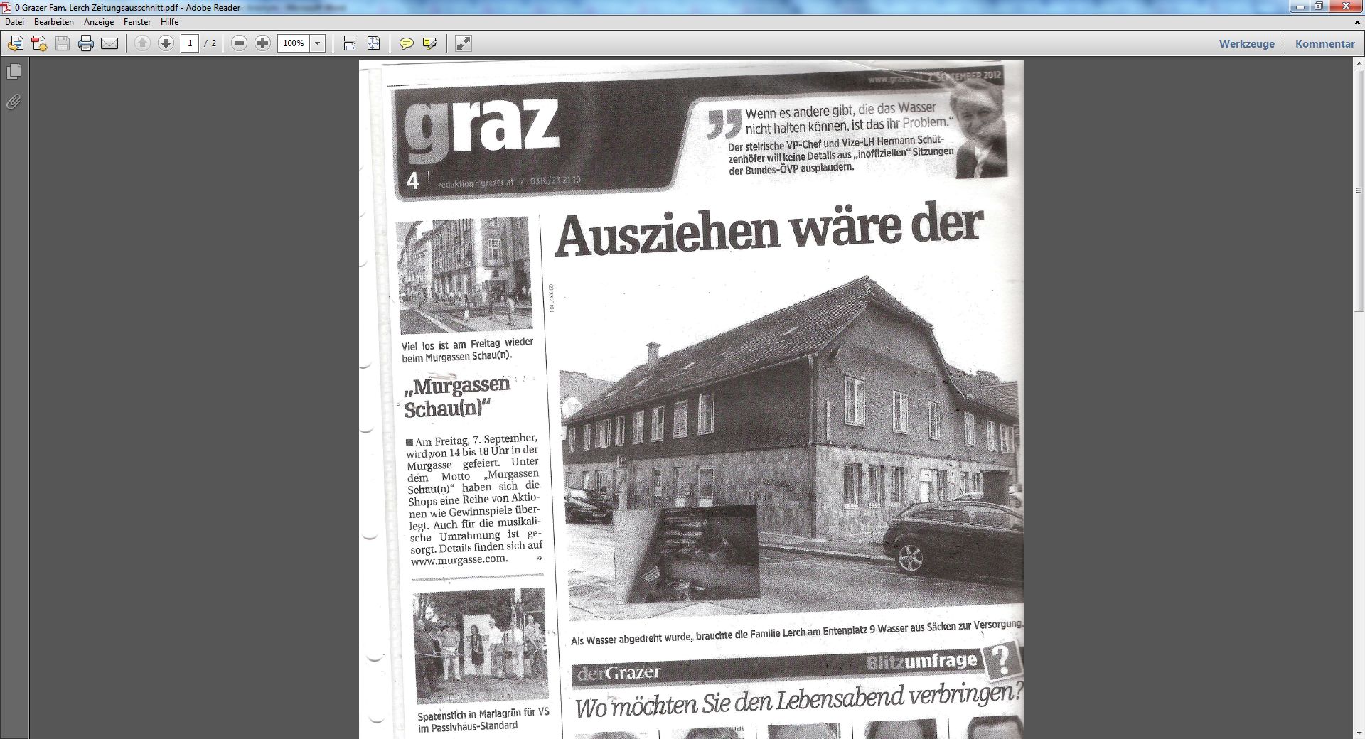

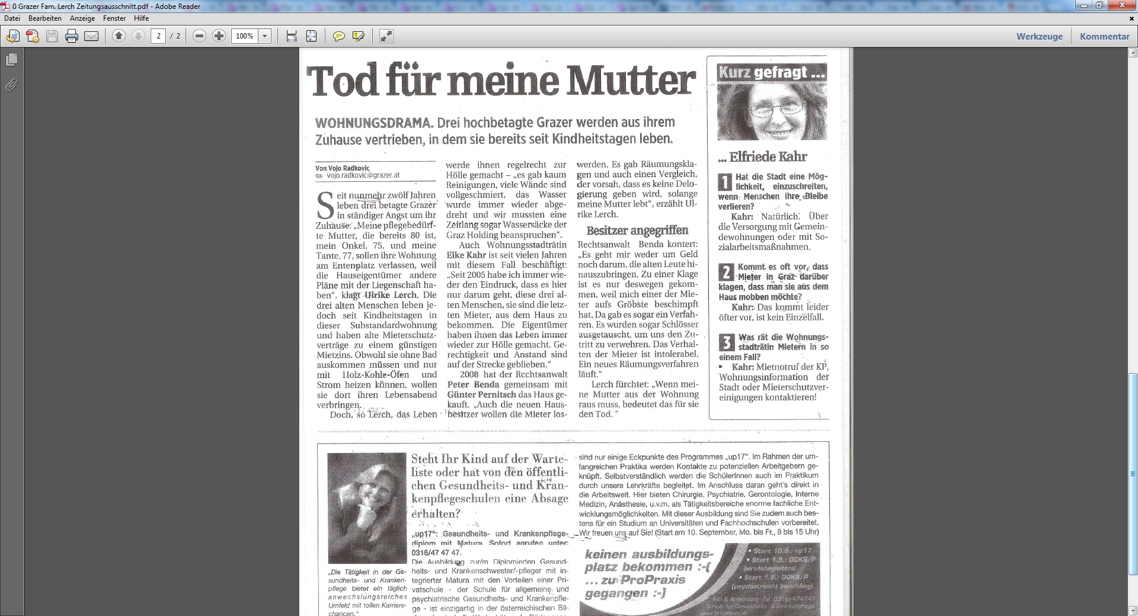

mit Holz-Kohle-Öfen und 2008 hat der Rechtsanwalt
Strom heizen können, wollen Dr. X gemeinsam mit Herrn
sie dort ihren Lebensabend Y. das Haus gekauft. „Auch
verbringen. die neuen Hausbesitzer wollen
Doch, so Lerch, das Leben die Mieter loswerden.

Fortsetzung Spalte 3: BESITZER ANGEGRIFFEN: Rechtsanwalt Dr. X. kontert:
Es geht mir weder um Geld, noch darum, die alten Leute hinauszubringen. Zu einer Klage ist es nur deswegen
gekommen, weil mich einer der Mieter aufs Gröbste beschimpft hat. Da gab es sogar ein Verfahren. Es wurden
sogar Schlösser ausgetauscht, um uns den Zutritt zu verwehren. Das Verhalten der Mieter ist total intolerabel.
Ein neues Räumungsverfahren läuft. Lerch fürchtet: „Wenn meine Mutter aus der Wohnung
raus muss, bedeutet das für sie den Tod.“

